邻近旧巷薄煤层工作面瓦斯防灭火综合防治技术

小青矿 阚占和
摘 要：小青矿根据薄煤层工作面采空区瓦斯富集区域后移的分布运移规律和覆岩采动裂隙演化规律，根据实际情况，在充分考虑旧巷松动圈的防治自然发火基础上，采取利用上部旧巷作为高位瓦斯抽采巷替代地面瓦斯抽采立井和回顺斜交钻孔、大流量移动泵抽排回风隅角瓦斯防灭火综合防治技术，在大大降低瓦斯防治成本的基础上，解决薄煤层工作面瓦斯超限的难题。
关键词：邻近旧巷 薄煤层 瓦斯 防灭火 综合防治
1. 前言
小青矿W₂采区主要为薄煤层工作面，地质构造复杂，裂隙比较发育，瓦斯赋存条件较好，涌出量较大。薄煤层工作面由于采高低，采场推进速度快，顶板缓慢下沉，裂隙带发育差，采空区瓦斯富集带向深部运移，致使顶板斜交钻孔瓦斯抽采量较低，薄煤层工作面瓦斯治理始终是制约小青矿薄煤层工作面高产、高效、安全生产的一个难题。小青矿根据薄煤层工作面采空区瓦斯富集区域滞后的分布运移规律和采动裂隙发育阶段、活跃阶段、稳定阶段均滞后的覆岩采动裂隙演化规律，采取地面立孔为主的瓦斯立体抽采技术，取得较好的效果。
受困于经济大环境，煤炭企业经济效益严重下滑，矿井举步维艰。W₂709工作面周边邻近旧巷，如何从工作面布置方式开始，按照“一面一策”的原则，充分利用周边旧巷，采取灵活多变的瓦斯防治技术，替代成本较高的地面瓦斯抽采立井为主的瓦斯防治综合技术，为今后类似工作面提供借鉴经验。
根据实际情况，在充分考虑旧巷松动圈的防治自然发火基础上，采取利用上部旧巷作为高位瓦斯抽采巷替代地面瓦斯抽采立井和回顺斜交钻孔、大流量移动泵抽排回风隅角瓦斯防灭火综合防治技术。
2. W₂709工作面概况
W₂709工作面位于西二采区南部西侧，工作面西侧以F76、F14'边界断层与晓明矿井田相邻，东侧为西二-447运输大巷、西二皮带大巷、西二回风大巷及F81断层，北侧为西二集中轨道运输巷、W₂711、712、713工作面（已回采完毕），工作面北侧上部为W₂Ⅱ期排风巷，南侧为W₂708工作面（已回采完毕），周边及上部环绕旧巷和采空区。
W₂709工作面走向长557.2m，倾向长220.5m，面积122862.6m²，可采储量22.04万t。煤层倾角3°，平均厚度1.38m，自然发火期3～6个月，工作面伪顶为灰黑色泥岩，厚度1.0m，直接顶为中、粉砂岩互层，夹泥岩层，厚度在5m左右，老顶以粉砂岩、粗砂岩和砂砾岩为主的砂岩互层，工作面上部19.35～22.08m普遍发育4煤层，煤层厚度在0.42～0.84m，属不可采煤层。

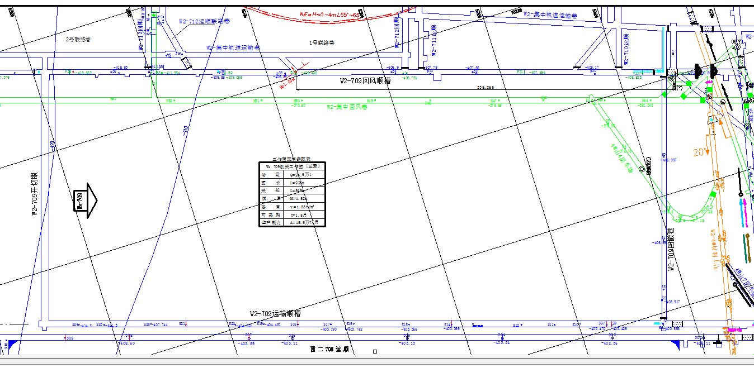
图1 W₂709工作面巷道布置示意图
3. 薄煤层工作面采空区瓦斯分布运移规律和覆岩采动裂隙演化规律
3.1. 薄煤层工作面采空区瓦斯分布、运移规律
采空区内的瓦斯分布、运移取决于采空区内部的风流运动规律、瓦斯扩散运动规律及瓦斯上浮运动规律的综合作用。瓦斯浓度在采空区内形成一种相对稳定的动态平衡的浓度梯度，从切顶线往采空区深部方向及底板往顶部裂隙带方向瓦斯浓度渐渐变大，在采空区内存在一个等浓度的曲面梯度。采空区瓦斯分布如图2所示。
由于薄煤层工作面断面小，阻力大，采空区两端通风压差较中厚煤层工作面高；顶板不易垮落，采空区漏风阻力小，采空区漏风比中厚煤层综采工作面多；因此薄煤层工作面相比较中厚煤层工作面，其采空区瓦斯富集带向采空区深部运移，其运移的距离与工作面采高、配风量、顶板垮落情况有关。
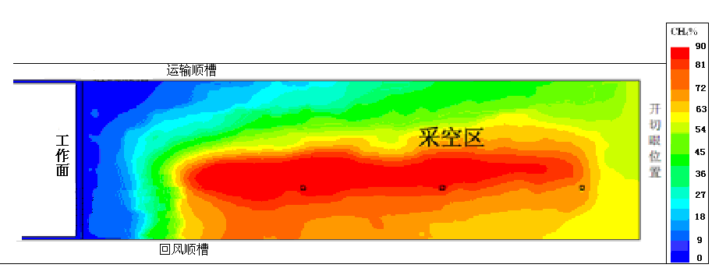
图2 采空区瓦斯分布图
3.2. 薄煤层工作面覆岩采动裂隙演化规律
采煤工作面覆岩移动规律的理论分析表明：煤层群中，某一个煤层首采后，受采动影响，围岩发生不同程度的破坏和变形，沿煤层法线方向上划分为“三带”，即冒落带、裂隙带、弯曲下沉带（其高度分别为H₁、H₂、H₃)；沿煤层走向方向上采动裂隙从产生到稳定经历三个阶段，即开始发育阶段、活跃阶段、稳定阶段；在开采层的下部，产生裂隙带和膨胀变形带。
煤层开采后，覆岩的裂隙及离层的分布状态，对瓦斯流动产生非常大的影响，离层裂隙带是瓦斯积聚的空间，也是瓦斯流通的通道。岩层的垂直裂隙宽度，主要取决于开采层的采高和岩层的极限拉伸值。
根据铁法矿区实践中积累的资料和有关研究分析表明，中厚煤层沿工作面走向方向，煤壁前方（超过30m）至工作面后方30m左右，约两倍煤层垂直层间距为采动裂隙开始发育阶段；30～80m左右，约二倍层间距为活跃阶段；80m往后为稳定阶段。距离煤层顶板H₁+(1/3)H₂高度是采动裂隙发育较充分区域。
薄煤层工作面采高低，采场推进速度快，顶板缓慢下沉，采动裂隙发育差。总结以往薄煤层工作面抽采经验，相比较中厚煤层工作面，其采动裂隙开始发育阶段、活跃阶段、稳定阶段均滞后20m左右，冒落带、裂隙带、弯曲下沉带的高度（H₁、H₂、H₃）均较小，特别是采动裂隙发育较充分区域的高度仅为10m左右。
4. W₂709薄煤层工作面瓦斯防灭火综合防治技术
总结以往薄煤层工作面瓦斯治理的经验，结合薄煤层工作面采空区瓦斯分布运移规律和覆岩采动裂隙演化规律的理论分析，根据W₂709实际情况，在充分考虑旧巷松动圈的防治自然发火基础上，采取利用上部旧巷作为高位瓦斯抽采巷替代地面瓦斯抽采立井和回顺斜交钻孔、大流量移动泵抽排回风隅角瓦斯防灭火综合防治技术。
4. 1. 上部旧巷作为高位瓦斯抽采巷替代地面瓦斯抽采立井和回顺斜交钻孔
W₂709上部与回顺平行有一旧巷W₂Ⅱ期排风巷，从回撤巷至工作面方向W₂Ⅱ期排风巷距7煤层顶板26.94～45.58m（工作面侧高差大），距回顺（工作面以里）20m。总结以往薄煤层工作面瓦斯治理的经验，结合W₂采区薄煤层工作面采空区瓦斯分布运移规律和覆岩采动裂隙演化规律的理论分析，一般薄煤层工作面顶板裂隙带垂距25～30m，回顺煤壁支撑影响区距回顺30m以上，因此，高位瓦斯巷的理想位置为距回顺50m、垂距25～30m。W₂Ⅱ期排风巷位置直接做为高位瓦斯抽采巷是不合适的。
经多方案经济技术对比，采取在上部旧巷—W₂Ⅱ期排风巷施工下行钻孔做为通道，将工作面瓦斯富集区域的裂隙带与W₂Ⅱ期排风巷导通，工作面开采前，对W₂Ⅱ期排风巷充填封闭，带入抽采系统，工作面开采后，进行抽采，具体如图3。

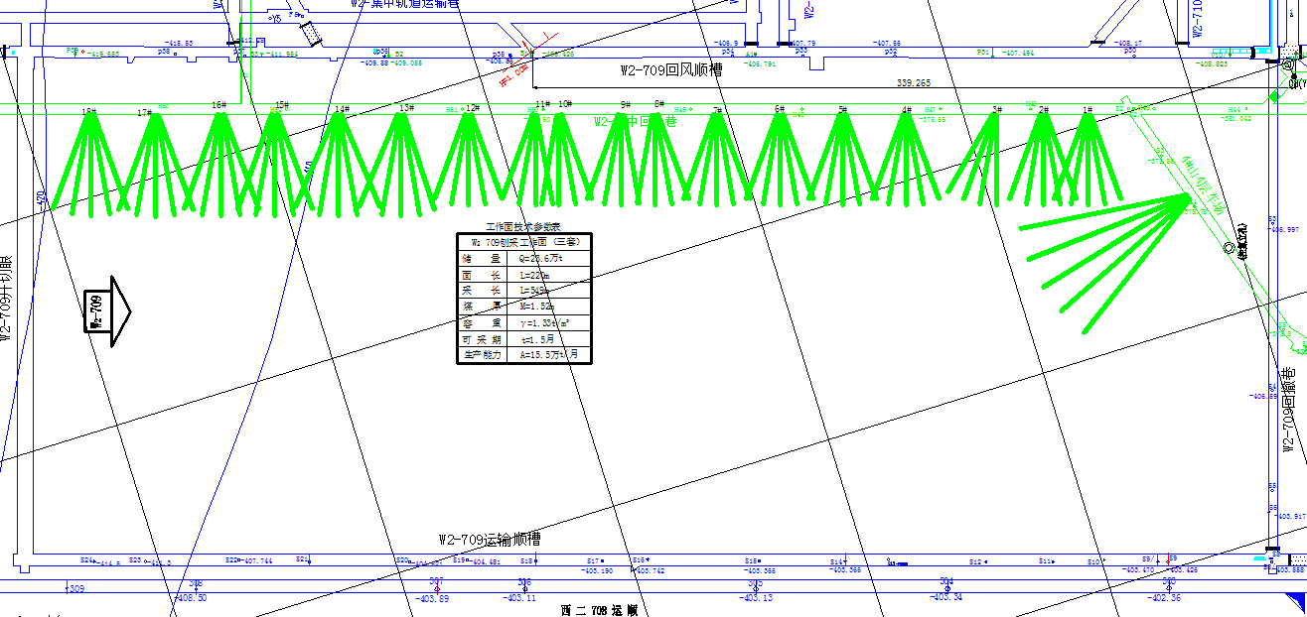
图3 W₂709工作面W₂II期排风巷下行钻孔布置示意图
4.2 大流量移动泵抽排回风隅角瓦斯
薄煤层工作面一般在上隅角利用珍珠岩封堵、大流量移动泵抽排回风隅角瓦斯，改变回风隅角流场分布，解决回风隅角瓦斯超限问题。该方法抽采浓度低、抽采量小，不能彻底解决采煤工作面瓦斯超限，只能处理局部瓦斯积聚，可作瓦斯治理的辅助方法。大流量移动泵抽排回风隅角瓦斯需要安设两台大功率（一般160kW）的水环式真空泵，铺设一趟大直径（一般为φ450mm）抽采管路至回风隅角，管理复杂，影响因素多，动态实时解决回风隅角瓦斯超限的难度较大，还需要该方法将大量氧气带入采空区，改变了采空区“漏风带”、“氧化带”、“窒息带”的分布，对防治采空区自然发火非常不利，不能适应于自然发火期较短、自然发火较严重的工作面。
4.2 W₂709工作面及周边旧巷防治自然发火综合措施
受采动及集中应力影响，W₂709周边及上部旧巷松动圈范围较大，特别是回顺侧借用W₂712、W₂713联络巷道众多，存在较大的自然发火隐患。W₂709在利用周边旧巷抽采瓦斯时，必须在充分考虑旧巷松动圈的防治自然发火基础上进行，W₂709工作面开采期间采取以下防治自然发火措施。
1、各联络巷注水。各联络巷回收前，通过预埋4寸管注水，让底板充分膨胀变形，降低空间，减小漏风，利于防治自然发火。
2、W₂712、713各联络川煤柱打孔注阻化剂、煤壁喷洒阻化剂。
3、加强尾巷、各联络川煤柱观测点、W₂Ⅱ期排风巷、抽采地点的取样化验分析。各联络川做好充填封闭的准备，自然发火指标异常及时充填封闭。
4、W₂-447大巷安设注氮机备用，一旦发现隐患，经W₂4#材上往各联络川及W₂709采空区注氮，控制采空区氧气浓度在16%以下。
5. W₂709工作面瓦斯防治效果
确定工作面瓦斯防治方案后，按照设计施工外错瓦斯联络巷等巷道，2015年5月19日W₂709工作面贯通。工作面开采前，W₂Ⅱ期排风巷施工下行钻孔2690m并进行了封闭带入抽采系统。自2015年12月20日W₂709工作面开采至2016年5月18日与回撤巷贯通工作面停产，高位瓦斯巷抽采效果特好，平均抽采量11.36m³/min，最大抽采量达到15.48 m³/min，对工作面瓦斯治理起到至关重要作用，完全替代了地面瓦斯抽采立井和回顺斜交钻孔抽采，回风瓦斯浓度始终在0.5%以下。大流量移动泵抽排瓦斯量3.34m³/min，上隅角瓦斯浓度控制在1%以下，取得了较好的效果。
5. 社会经济效益：
5.1 社会效益
小青矿薄煤层工作面一直大流量移动泵抽排治理上隅角瓦斯、顶板斜交钻孔和水平钻孔抽采采空区前部富集区瓦斯、地面立孔抽采采空区后部富集区瓦斯的瓦斯立体抽采治理方案，采用永久系统和临时系统联合抽采方式，治理薄煤层工作面瓦斯，取得较好的效果。
受困于经济大环境，W₂709工作面不再施工地面瓦斯抽采立井，而是根据实际情况，充分利用周边旧巷，最终确定了利用上部旧巷作为高位瓦斯抽采巷替代地面瓦斯抽采立井和回顺斜交钻孔、大流量移动泵抽排回风隅角的瓦斯防灭火综合防治技术并取得了较好的效果，W₂709工作面在开采过程中，杜绝了瓦斯超限现象，保证了工作面安全生产，为薄煤层刨煤机工作面瓦斯治理提供了新思路，为今后类似工作面瓦斯治理提供借鉴经验。
5.2 经济效益
相比较地面瓦斯抽采立井和顶板斜交钻孔，节约瓦斯治理资金669万元。采用地面瓦斯抽采立井及斜交钻孔瓦斯防治方案资金累计712.44万元，其中地面瓦斯抽采立井需要资金415万元，回顺斜交钻孔需要资金297.44万元。W₂709工作面新瓦斯防治方案资金累计43.34万元，其中高位瓦斯抽采巷需要资金34.97万元，外错瓦斯巷需要资金8.37万元。
6. 结论
1、根据薄煤层工作面采空区瓦斯富集区域后移的分布运移规律和采动裂隙发育阶段、活跃阶段、稳定阶段均滞后的覆岩采动裂隙演化规律，通过优化工作面设计，充分利用W₂709工作面上部旧巷作为高位瓦斯抽采巷替代地面瓦斯抽采立井和回顺斜交钻孔、大流量移动泵抽排回风隅角的瓦斯防灭火综合防治技术并取得了较好的效果。
2、W₂709工作面瓦斯治理经验，拓宽了工作面瓦斯防治思路，为今后类似工作面瓦斯治理提供借鉴经验。
3、受采动及集中应力影响，工作面周边及上部旧巷松动圈范围较大，存在一定的自然发火隐患。在治理瓦斯时，必须在充分考虑旧巷松动圈的防治自然发火基础上进行，采取综合防治自然发火措施。

作者简介：阚占和（1975-），男，高级工程师，1998年毕业于焦作工学院矿井通风与安全专业。现在辽宁铁煤集团小青矿，主要从事煤矿“一通三防”的现场管理和技术研究工作，曾在《煤矿安全》等国家期刊发表论文数篇。联系电话：15898025392，76823240。

